**STATISTIQUE AVEC EXCEL : TP2**

Excel offre d’innombrables possibilités de recueillir des données statistiques, de les classer, de les analyser et de les représenter graphiquement.

Ce sont principalement les trois éléments suivants qui facilitent énormément l’élaboration d’une étude statistique:

*  Fonctions de triage.
*  Calculs sur les cellules et à l’aide des fonctions statistiques intégrées.
*  Elaboration automatique des diagrammes.

**EXERCICE 1 :(Effectifs, fréquences et tableau statistique « par type de variable »)**

D'un échantillon d'étudiants de sexe masculin, on a mesuré la masse de chacun. Les masses ont été arrondies à l'entier. Les données ont été groupées en 7 classes :



À calculé : Effectif, fréquences, histogramme des fréquences, densité de fréquence, fréquences cumulées.

**Solution :**

1. **Copie du tableau :**
2. Ouvrir un document Excel.

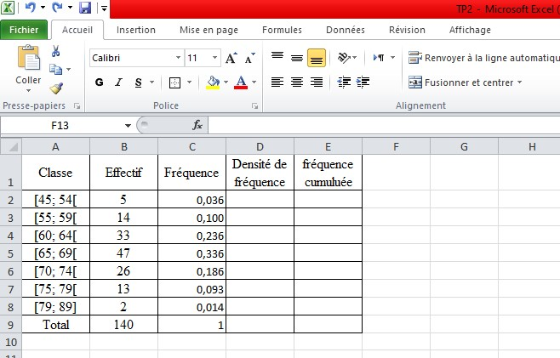

2) Ecrire le titre de l’exercice.

3) Recopier le tableau ci-contre en respectant l’emplacement et en centrant le contenu des cellules, sans oublier les titres des colonnes.

4) Tracer le quadrillage:

- sélectionner la zone à quadriller.

- cliquer sur le menu Format/Cellules/Bordures en choisissant les bordures voulues.

1. **Compléter le tableau en utilisant les calculs sur les cellules :**

1) Calcul de la somme des effectifs en B9

- Sélectionner les cellules B2 à B8.

- Cliquer sur (somme automatique) et le total s’affiche en B9.

2) Calcul des fréquences relatives

- Double clic sur la cellule C2.

- Ecrire la formule =B2/$B$9. Les deux $ servent à fixer l’adresse de la cellule B9, c’est à-dire que l’adresse n’est pas modifiée lorsqu’on recopie la formule dans une autre cellule.

L’adresse est bloquée.

- Recopier la formule en tirant vers le bas le petit carré situé sur le coin à droite en bas jusqu’en C8 en maintenant le bouton de la souris enfoncé. En lâchant la souris, toutes les valeurs des fréquences relatives cherchées sont affichées dans la colonne.

- Arrondir les valeurs trouvées à trois chiffres après la virgule en sélectionnant la

colonne C2 à C8, puis en cliquant sur le menu Format /Cellules /Nombres.

- Effectuer en C9 la somme des fréquences relatives.

3) Calcul des fréquences cumulées

- La première cellule des fréquences cumulées a pour valeur la première valeur des

fréquences. En effet, F1 = f1.

- Double clic sur la cellule E3.

- Ecrire la formule =E2+C3. (En effet, F2 = f1 + f2 ) .

- Recopier la formule en tirant vers le bas le petit carré situé sur le coin à droite en bas jusqu’en E9 en maintenant le bouton de la souris enfoncé. En lâchant la souris, toutes les valeurs des fréquences cumulées cherchées sont affichées dans la colonne.

- Arrondir les valeurs trouvées à trois chiffres après la virgule.

**(C) Diagramme à secteurs, histogramme , en bâton  et polygone**